Муниципальное бюджетное дошкольное образовательное учреждение
детский сад № 9 г. Павлово
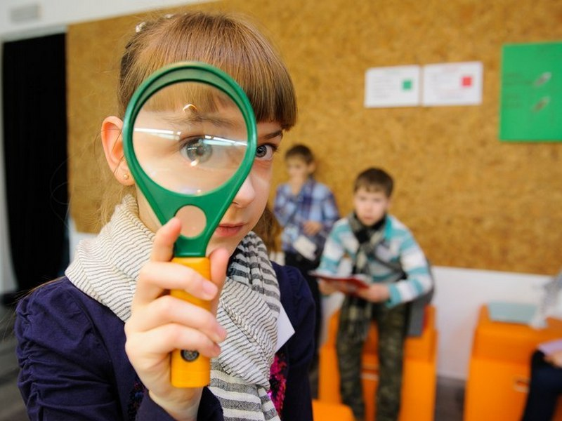  «увлекательное путешествие сыщИков»  Подготовительная группа | автор: воспитатель 1 категории Фофонова Галина Сергеевна

Пояснительная записка
Данное занятие разработано для проведения в подготовительной группе. Его проведение запланировано в ноябре в рамках темы «Мой город. Моя страна. Моя планета». В своем содержании занятие обобщает материал по ознакомлению дошкольников с традициями и историей города Павлово в подготовительной группе.
Предварительная работа: Экскурсия по улицам г.Павлово; оформление минимузея «Мой город»; чтение литературы об истории Павлово; рассматривание фотографий «Мой город»; рассматривание фотографий «Достопримечательности г. Павлово»; беседы о г. Павлово, рисование на тему «Мой город», просмотр мультфильмов из серии «Барбоскины»- «Приключения Шерлока мопса» и т.д.
Цель: обобщить и закрепить полученные ранее знания о г.Павлово
Задачи:
Образовательные.
Уточнять представления детей о г. Павлово, его достопримечательностях, традициях.
Развивающие:
Развивать наблюдательность, внимание, логическое мышление.
Воспитательные:
Воспитывать доброжелательное отношение, интерес и любовь к родному городу, умение действовать сообща, работать командой.

Способы: решение проблемной ситуации, рассматривание иллюстраций, вопросы, загадки, дидактические игры.

Средства: карта ДОУ, разрезанная на части, дидактические игры «Кто это производит», «Как называется это памятник»,

Ход занятия
Ход деятельности | Возможные ответы, действия детей
Войдя в группу, дети находят на видном месте большой красивый фотоальбом. На его титульной странице написано «Мой любимый город». Открыв его, обнаруживают, что он пуст, присутствуют только подзаголовки «Предприятия нашего города», «Памятники нашего города», «Достопримечательности нашего города», «Традиции нашего города». На одной из последних страниц дети обнаруживают обрывок карты.  Воспитатель: «Похоже, тут попахивает тайной. А что бы на нашем месте сделал Шерлок Мопс? Правильно, нужно провести расследование. Ребята, вы со мной? С чего же нам начать? Думаю, нужно изучить кусочек карты.»  Рассматривая карту дети понимают, что на ней изображена часть территории детского сада, где красным крестиком обозначена раздевалка группы.  Задание 1.  На фотографиях изображены промышленные предприятия нашего города. Детям предлагается расставить правильно, какую продукцию они изготавливают. (Приложение 1)  Воспитатель: Ребята, смотрите, что у нас получилось. Эти фотографии мы можем разместить в альбоме под заголовком «Предприятия нашего города».  А здесь в конверте есть что-то еще.  Достает еще кусочек карты, где красным крестиком выделен методический кабинет, дети направляются туда  Задание 2.  На фотографиях фрагменты памятников и отдельно их названия, нужно сложить части каждого памятника и подобрать правильное название. (Приложение 2)  Воспитатель: ребята, эти фотографии мы тоже можем разместить в альбоме в рубрике «Памятники нашего города». А здесь в конверте тоже кусочек карты.  Вместе изучают кусок карты, обнаруживают, что красным крестиком помечен медицинский кабинет. Направляются туда.  Задание 3.  Детям предлагается карта формата А3 с центральной частью города (улицы Коммунистическая, Куйбышева, Чапаева и близлежащие улицы, река) и маленькие фотографии достопримечательностей: Дворец культуры, Дворец творчества юных, к/т «Спартак», памятник «Павлу Перевозчику», Павловский краеведческий музей, памятник павшим в ВОВ, памятник «Павловский лимон», фонтан в Ленинском саду, пантонный мост и др.). Нужно разместить достопримечательности на карте. (Приложение 3)  Воспитатель: Ну вот, у нас и готова еще одна страница альбома о нашем городе, которая называется «Достопримечательности нашего города». И у нас есть еще одна частичка карты, посмотрим, куда она нас приведет  На карте отмечен красным крестиком коридор первого этажа здания, где дети находят еще один конверт  Воспитатель: Ребята, посмотрите, у нас осталась незаполненной только одна страница нашего альбома, которая называется «Традиции нашего города», здесь в конверте загадки – подсказки, угадав которые мы поймем о какой именно традиции идет речь и сможем заполнить эту страничку».  Загадки:  (Приложение 4)  Воспитатель: Ну вот, у нас и готова последняя страница альбома о нашем городе, которая называется «Традиции нашего города». У нас появился последний кусочек карты.  Вместе собирают карту и видят отмеченный красным флажком музыкальный зал. Отправляются туда и находят сундучок, в котором лежит письмо и сверток (в нем лежат шоколадные медальки).  Воспитатель: Ребята посмотрите, здесь письмо от самого Шерлока Мопса. «Дорогие мои друзья! Я был уверен, что Вы сумеете разгадать все мои загадки и справиться даже с самыми сложными заданиями. Вы достойны стать моими помощниками, вместе мы разгадаем еще много секретов. В награду за ваше усердие, я вручаю вам эти медали.» (вручает шоколадные медали).  Вот и подошло к концу наше расследование. Мне понравилось как вы дружно справлялись со всеми трудностями, помогали и поддерживали друг друга. А вам что понравилось в нашем расследовании? Что было трудно? Все ли у вас получилось так, как хотелось? | Дети с воспитателем отправляются в раздевалку, осматривают ее и находят конверт с фотографиями  Дети подбирают иллюстрации друг к другу, проговаривая названия предприятий и их продукции.  Дети осматривают кабинет, находят еще один конверт.  Дети подбирают к названию памятники, рассказывают где они расположены, какому событию или человеку посвящены.  Дети осматривают кабинет, находят еще один конверт.  Дети располагают фотографии достопримечательностей на карте, поясняя, что это за достопримечательность, на какой улице находится.  Дети осматривают коридор, находят еще один конверт.  Дети угадывают о какой традиции города идет речь.  - Гусь (гусиные бои).  - Лимон (Павловский лимон).  - Нож (Изготовление ножей).  - Канарейка (Разведение канареек).  - Замок (Изготовление замков).  - Автобус (производство автобусов).

